功能说明文档
编号 | AN231009
名称 | Nvidia_Agx_Orin_刷机参考手册
版本 | V1.0
作者 | andy.Yuan
日期 | 2023.10.09
版本记录
V1.0 | 初次编写

- 下载NVIDIA开发资源包
官网链接：
https://developer.nvidia.com/embedded/downloads#?tx=$product,jetson_agx_orin

二、下载JetPack(5.0.2)_L4T35.1资源包
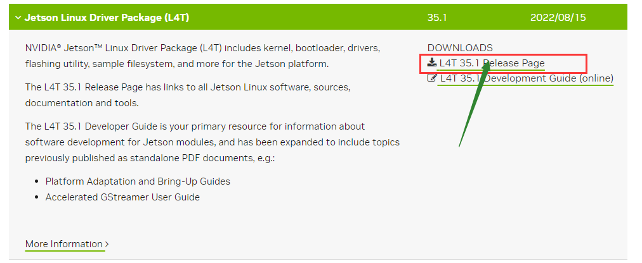
下载刷机资源包、驱动源码包以及交叉编译工具包：
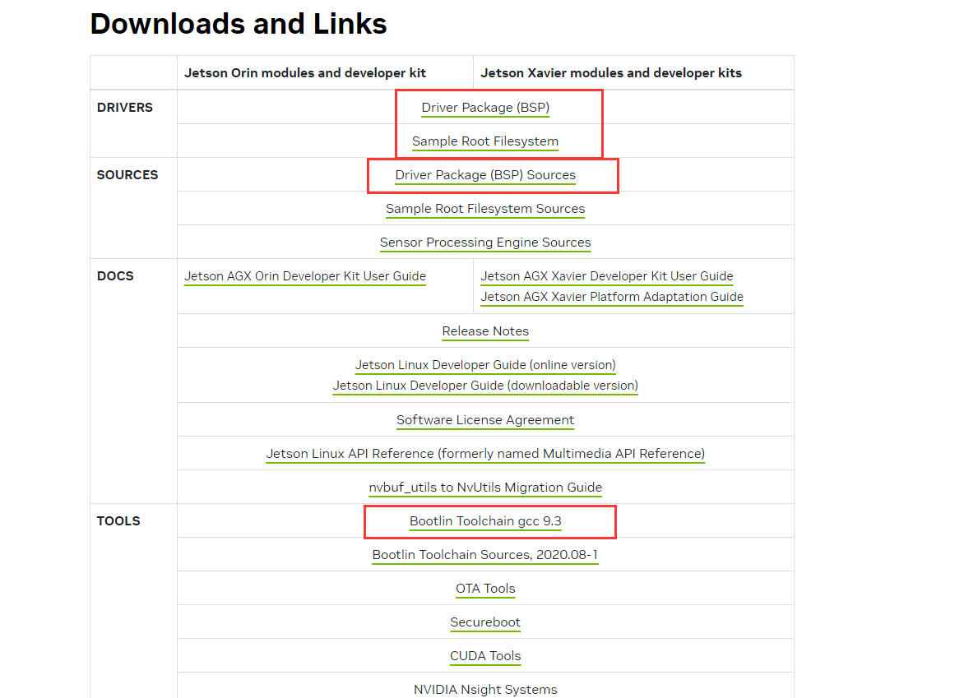

下载完成后的资料：
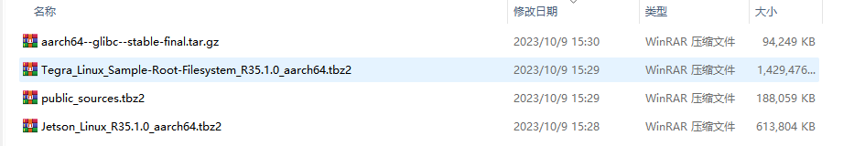
注: 若无修改PINMUX需求，可跳过PINMUX相关内容步骤

三、下载AGX_ORIN_Pinmux资料包
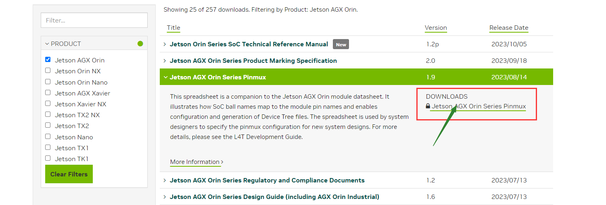
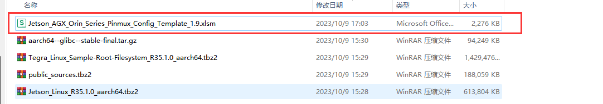

- 修改Pinmux配置
使用Excel打开配置文件，并启用宏，更改所需GPIO选项配置后，点击Generate DT File生成相应pinmux设备树文件。
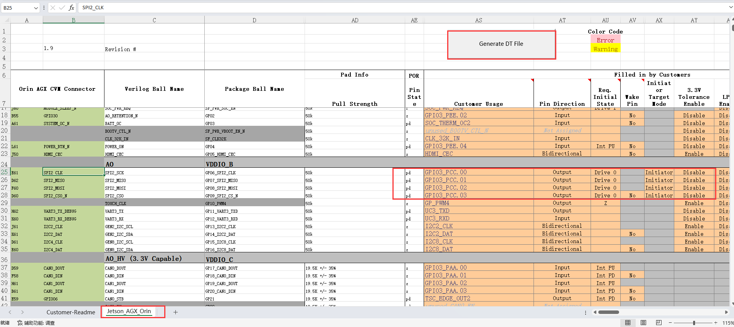
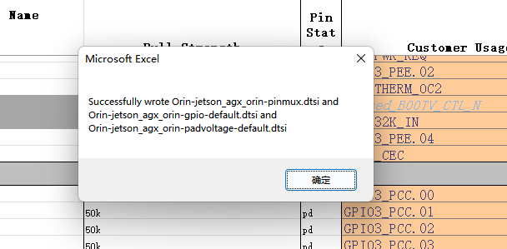
将GPIO与PINMUX文件重命名：
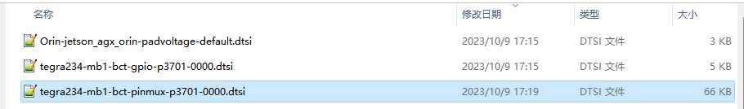
修改PINMUX文件内容为如下：
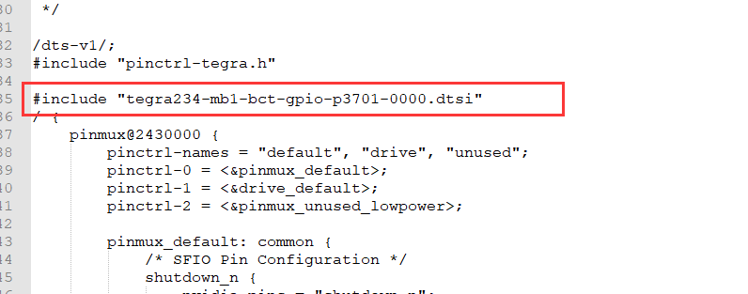

五、准备Ubuntu刷机环境

1）导入刷机资料包

2）资料包解压缩
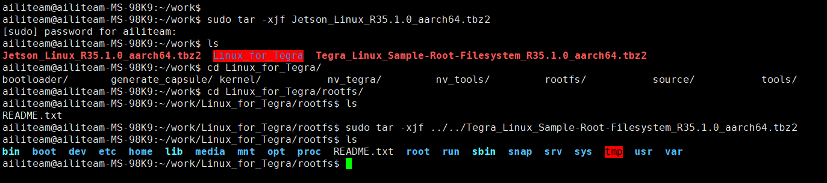

3）配置刷机环境
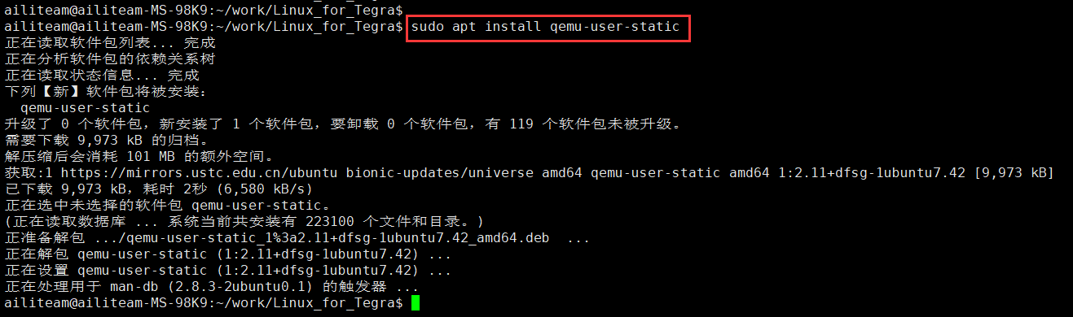
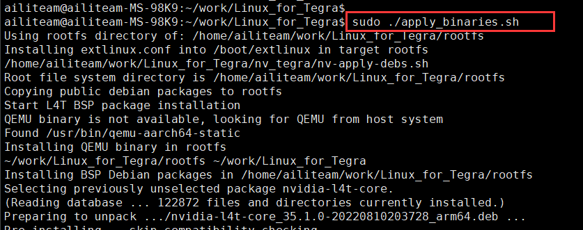

六、准备刷机步骤

1) 准备Orin 开发套件，40Pin端面处连接TypeC-USB设备
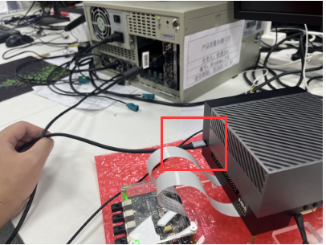
- Orin套件已启动情况下，使用如下方式，使其进入Recovery Mode


- 输入lsusb命令查看Nvidia设备
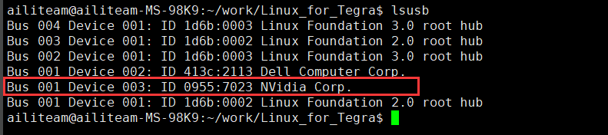
- PINMUX与GPIO文件
将更改后的PINMUX与GPIO文件拷贝至Ubuntu宿主机内，并拷贝至如下指定目录。
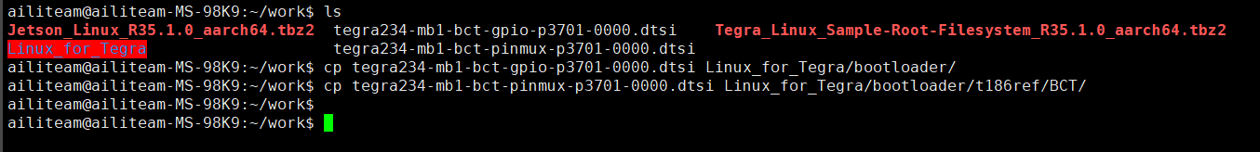

- 执行刷机命令
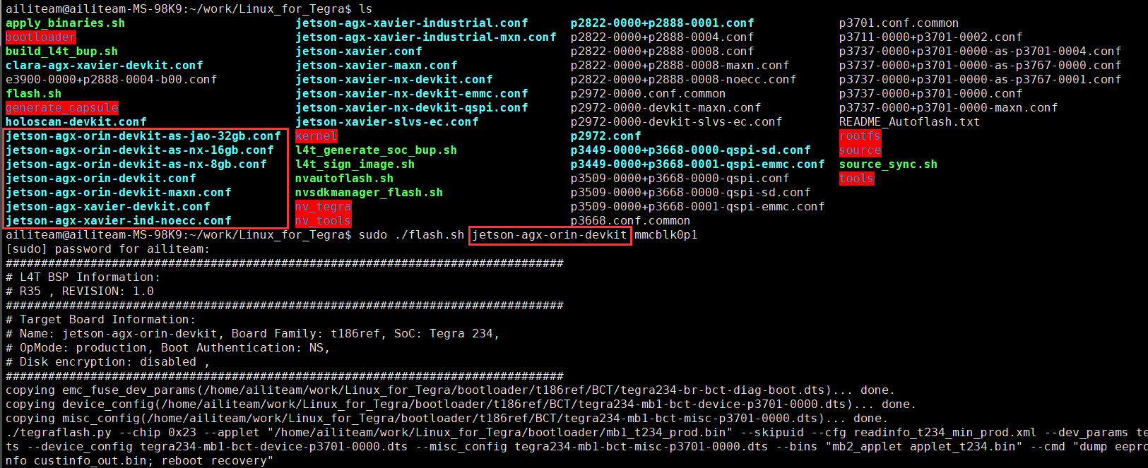
注意：确认自己的开发套件所属型号，进行不同的配置刷机，笔者使用的是 jeston_agx_orin_devkit 配置，配置型号不一致，此处刷机配置不一致。

七、Orin启动
完成一系列启动配置后，登录后画面：
